**Державний вищий навчальний заклад**

**Ужгородський національний університет**

**Факультет інформаційних технологій**

**Лабораторна робота №1**

**Стек та черга**

Виконав студент 1 курсу

спеціальності “Інженерія

програмного забезпечення”

Дєлов В’ячеслав Едуардович

**Ужгород-2025**

**Мета:** набути практичних навичок створення та застосування структури даних стек і черга та основні принципи роботи з ними.

Завдання до роботи:

1. Створити динамічну структуру згідно з варіантом таблиці 1.1. У програмі повинні бути передбачені наступні функції: «Додавання елемента»; «Видалення елемента»; «Перегляд»; «Очистка». Повинні бути передбачені аварійні ситуації (наприклад: не можна видалити елемент, якщо стек порожній).
2. Підготувати відповіді на питання до лекції про стеки та черги.

**Завдання:**

**Варіант 18**Створити стек із цілих чисел. Обчислити середнє арифметичне парних значень елементів стека. Організувати перегляд даних стека.

**Хід роботи:**1. Cтворено стек з базовим функціоналом: «Додавання елемента»; «Видалення елемента»; «Перегляд»; «Очистка».  
  
**class** **IntegerNumbersStack**{

constructor(){

**this**.items = [];

}

addNumToStack(**int**){

**this**.items.push(**int**);

}

displayStack(){

**if** (**this**.isEmpty()) {

console.log("Стек порожній.");

} **else** {

console.log("Елементи стеку: ", **this**.items);

}

}

isEmpty() {

**return** **this**.items.length === **0**;

}

deleteFromStack(){

**if**(**this**.isEmpty()){

console.log("Помилка: стек порожній, неможливо видалити елемент.");

**return** **null**;

}

**return** **this**.items.pop();

}

clearStack() {

**this**.items = [];

console.log("Стек очищено.");

}

}

2. Додано функцію для обчислення середнього арифметичного парних значень елементів стека.  
  
averageEven(){

**if**(**this**.isEmpty()){

console.log("Стек порожній.");

**return** **null**;

}

let evenNumbers = **this**.items.filter(num => num % **2** === **0**);

**if**(evenNumbers.length === **0**){

console.log("У стеку немає парних чисел.");

**return** **null**;

}

let sum = evenNumbers.reduce((accumulator, num) => accumulator + num, **0**);

let average = sum / evenNumbers.length;

console.log("Середнє арифметичне парних чисел:", average);

**return** average;

}

3. Перевірка роботи програми тестовими значеннями у функції main  
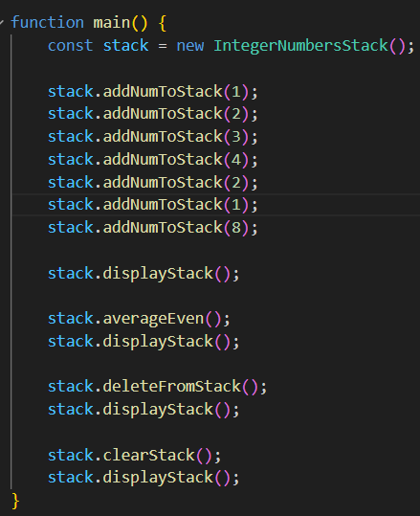

Результат роботи:

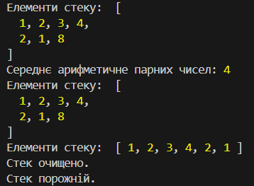

Парні числа: 2, 4, 2, 8.  
Сума = 16  
Сер. Арефметичне = 16/4 = 4  
  
Результат роботи правильний.

4. Код програми запушено на гіт-хаб в репозиторій https://github.com/DelovSlava/Algoritmi_-_Strutures

**Висновок:**

У ході виконання практичної роботи були закріплені практичні навички створення та використання динамічної структури даних – стеку. Було реалізовано стек із цілих чисел, що підтримує основні операції: **додавання елементів, видалення, перегляд та очистку,** а також додатковий функціонал – обчислення середнього арифметичного парних значень елементів.

Особливу увагу було приділено обробці аварійних ситуацій.